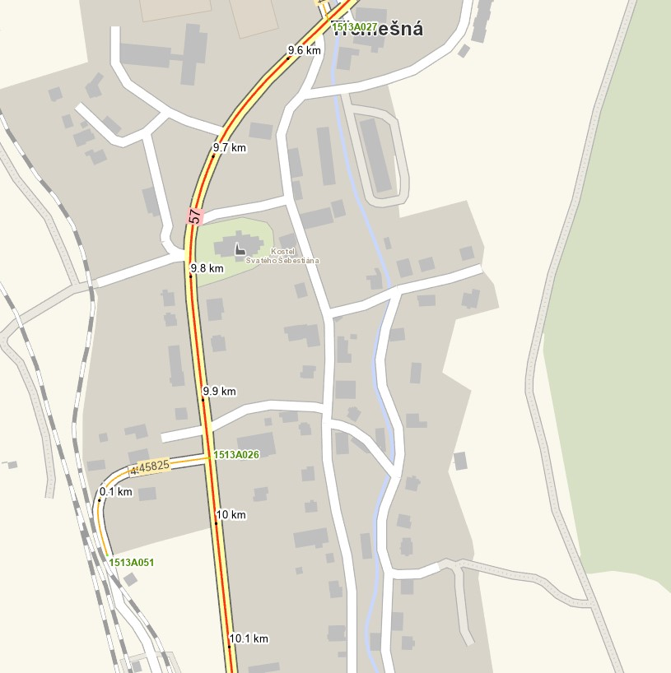

**UB 1513A051 konec vyřazovaného úseku III/45825**

**UB 1513A026 začátek vyřazovaného úseku silnice III/45825**